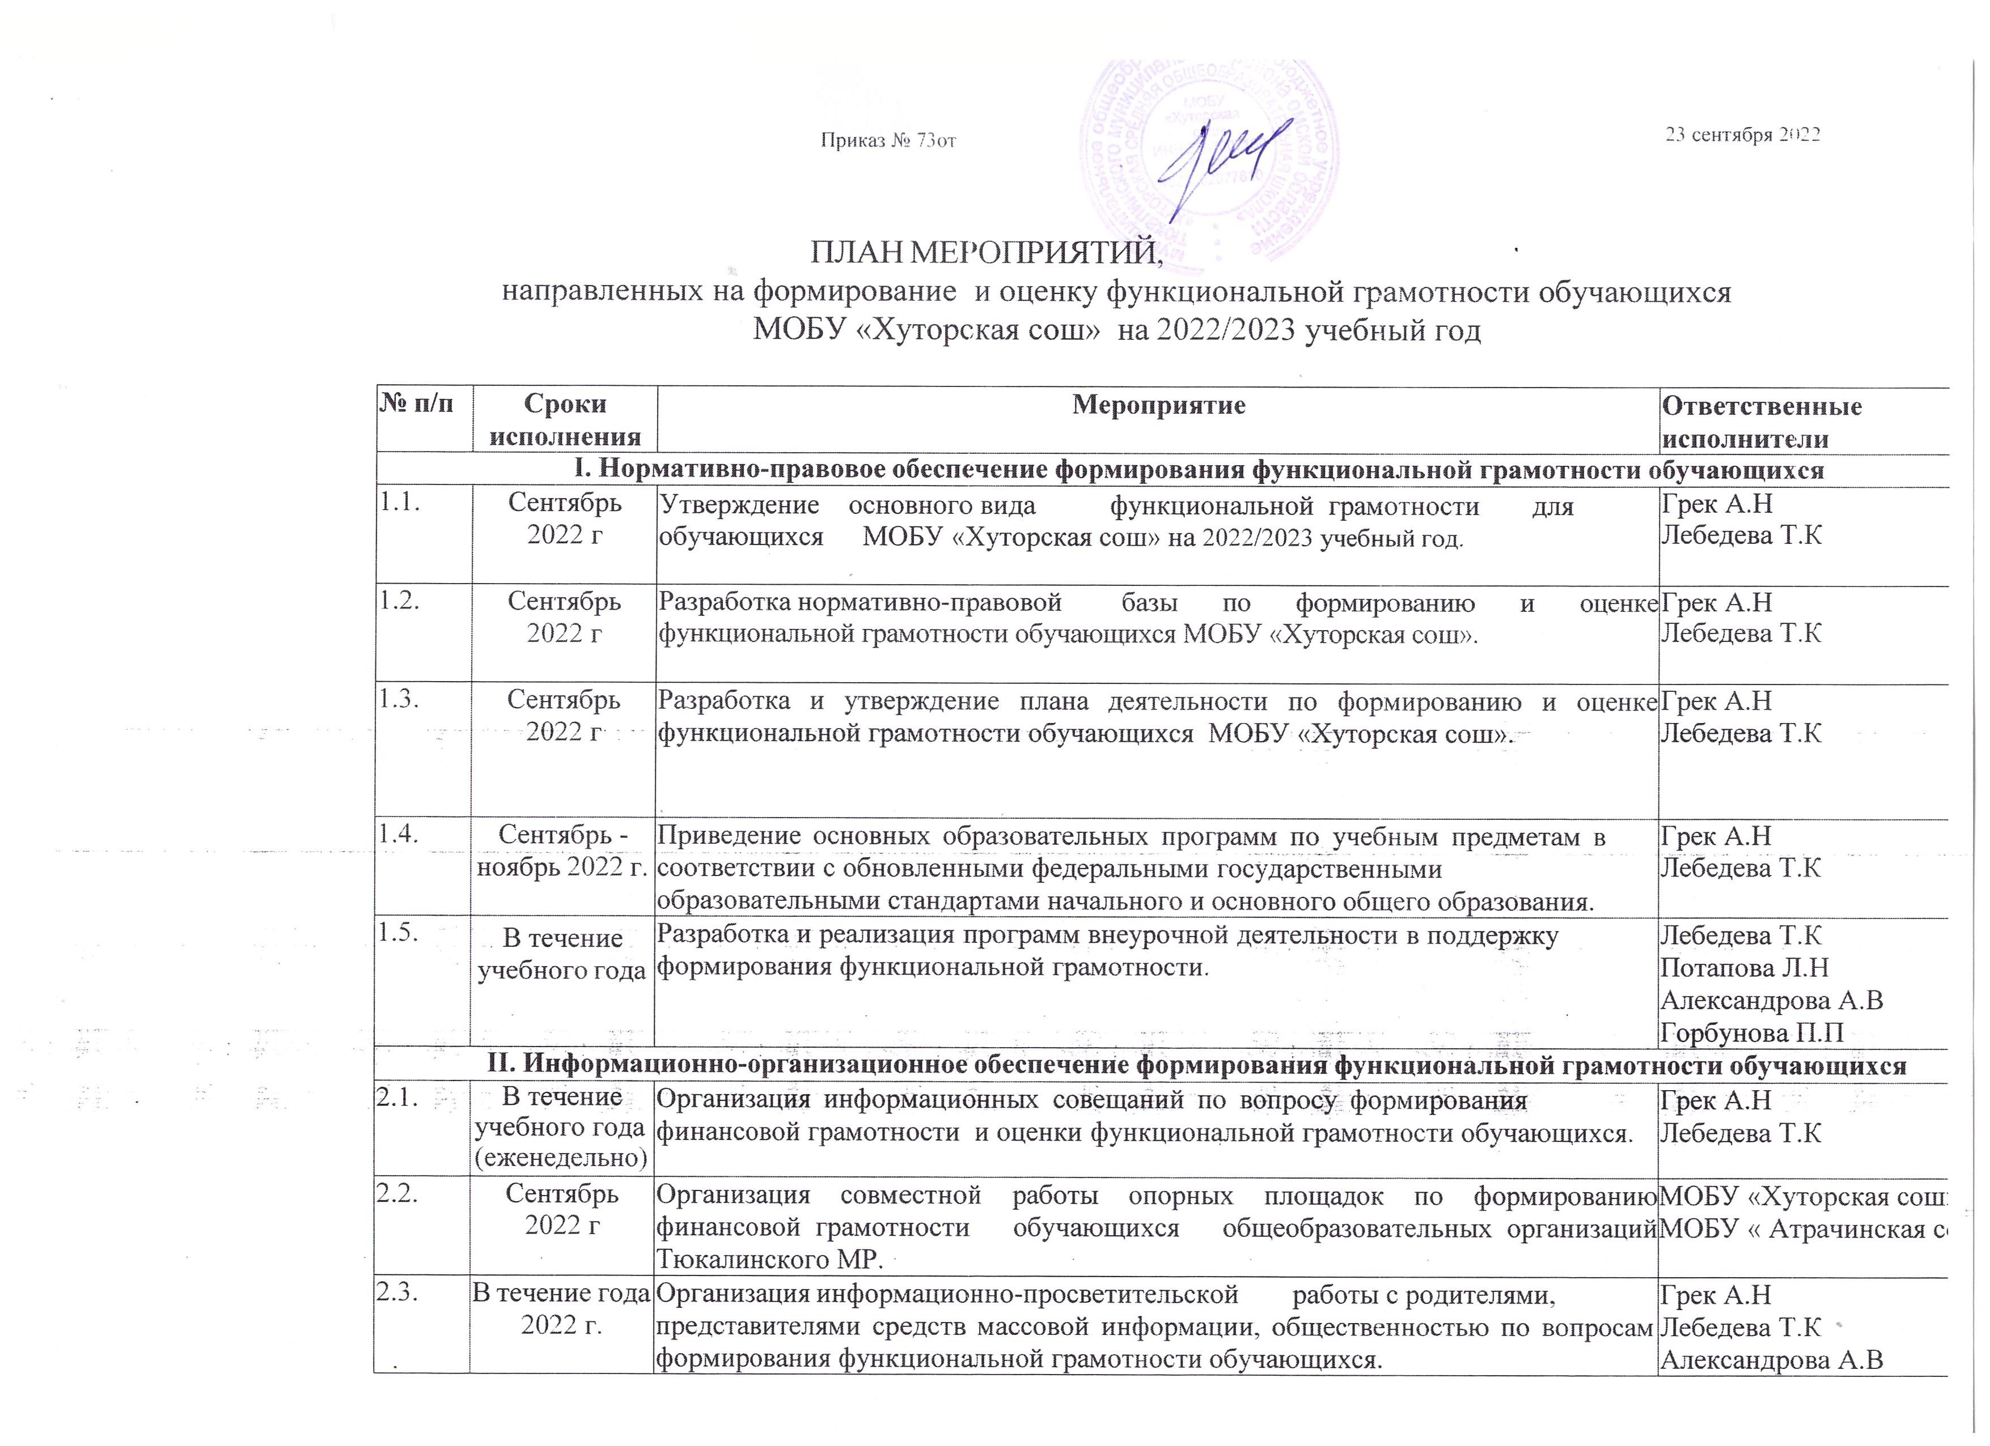

|  |  |  |  |
| --- | --- | --- | --- |
| 2.4. | До 3 октября  2022 г. | Формирование базы данных обучающихся 8-9 классов 2022/2023 учебного года, участвующих в формировании функциональной грамотности по шести направлениям (читательская грамотность, математическая грамотность, естественнонаучная грамотность, финансовая грамотность, глобальные компетенции и креативное мышление). | Грек А.Н  Лебедева Т.К  Александрова А.В  Клименко А.П |
| 2.5. | До 3 октября  2022 г. | Формирование базы данных учителей МОБУ «Хуторская сош», участвующих в формировании функциональной грамотности обучающихся 8-9 классов по шести направлениям (читательская грамотность, математическая грамотность, естественнонаучная грамотность, финансовая грамотность, глобальные компетенции и креативное мышление). | Грек А.Н |
| 2.6. | Октябрь 2022 г. | Мониторинг участия педагогов, в формировании функциональной грамотности на платформе «Российская электронная школа». | Лебедева Т.К |

|  |  |  |  |  |  |  |
| --- | --- | --- | --- | --- | --- | --- |
| **III. Организация работы образовательной организаций по формированию и оценке функциональной грамотности обучающихся** | | | | | | |
| 3.1. | В течение года 2022 г. | | Организация работы МОБУ «Хуторская сош» по внедрению в учебный процесс банка заданий для оценки функциональной грамотности, разработанных ФГБНУ «Институт стратегии развития образования Российской академии образования» (по адресам [https://fg.resh.edu.ru/,](https://fg.resh.edu.ru/) <https://fipi.ru/>). | | | Лебедева Т.К  Потапова Л.Н  Александрова А.В |
| 3.2. | В течение года 2022 г. | | Организация работы, направленной на совершенствование материально- технической базы МОБУ «Хуторская сош», позволяющей формировать финансовую грамотность обучающихся. | | | Грек А.Н |
| 3.3. | В течение учебного года | | Разработка заданий для обучающихся 1-8 классов по формированию функциональной грамотности (читательской, математической, естественнонаучной, финансовой). | | | Лебедева Т.К  Черныш К.В  Карпачева Е.П |
| 3.4. | 8 декабря  2022 г. | | Участие в региональном мониторинге по оценке уровня сформированности финансовой грамотности обучающихся 9-х классов. | | | Грек А.Н  Лебедева Т.К |
| **IV. Организация методического сопровождения деятельности образовательной организаций по формированию и оценке функциональной грамотности обучающихся** | | | | | | |
| 4.1. | | ежемесячно | | Организация методической поддержки учителей МОБУ «Хуторская сош». | Грек А.Н | | |

|  |  |  |  |
| --- | --- | --- | --- |
| 4.2. | Ноябрь 2022 г. | Участие в семинаре «Современный подходы к формированию и оценке функциональной грамотности в образовательном процессе школы». | Лебедева Т.К  Александрова А.В  Потапова Л.Н  Черныш К.В  Карпачева Е.П |
| 4.3. | Апрель 2023 г. | Участие в семинаре «Формирование функционально грамотности обучающихся: опыт, проблемы, решения». | Лебедева Т.К  Александрова А.В  Потапова Л.Н  Черныш К.В  Карпачева Е.П |
| 4.4. | Октябрь - ноябрь 2022 г. | Определение разделов, тем, дидактических единиц образовательной программы (8-9 класс), при изучении которой реализуются приемы формирования и оценки  функциональной грамотности. | Лебедева Т.К  Александрова А.В  Потапова Л.Н  Черныш К.В  Карпачева Е.П |
| 4.5. | До 1 апреля  2023 г. | Разработка технологических карт по формированию финансовой грамотности в ходе реализации образовательной программы 5-7 классов. | Лебедева Т.К  Александрова А.В  Потапова Л.Н |
| **V. Информационно-методическое сопровождение деятельности педагогов по формированию функциональной грамотности**  **обучающихся** | | | |
| 5.1. | В течение учебного года | Информационно-аналитическое сопровождение повышения квалификации педагогов по формированию и оценки функциональной грамотности обучающихся. | Лебедева Т.К |
| 5.2. | Один раз в четверть | Практико-ориентированные семинары, мастер-классы, творческие отчеты по формированию читательской грамотности обучающихся. | Грек А.Н  Лебедева Т.К |

|  |  |  |  |
| --- | --- | --- | --- |
| 5.3. | Один раз в четверть | Практико-ориентированные семинары, мастер-классы, творческие отчеты по формированию математической грамотности обучающихся. | Александрова А.В  Клименко А.П |
| 5.4. | Один раз в четверть | Практико-ориентированные семинары, мастер-классы, творческие отчеты по формированию естественно - научной грамотности обучающихся. | Потапова Л.Н  Лебедева Т.К |
| 5.5. | Один раз в четверть | Практико-ориентированные семинары, мастер-классы, конференции, творческие отчеты по формированию финансовой грамотности обучающихся. | Грек А.Н |
| 5.6. | Один раз в четверть | Практико-ориентированные семинары, мастер-классы, конференции, творческие отчеты по формированию глобальных компетенций обучающихся. | Александрова А.В  Клименко А.П |
| 5.7. | Один раз в четверть | Практико-ориентированные семинары, мастер-классы, конференции, творческие отчеты и др. по формированию креативного мышления обучающихся. | Потапова Л.Н  Лебедева Т.К |
| 5.8. | В течение учебного года | Организация участия педагогов в дистанционных вебинарах, семинарах, медианарах, онлайн-конференциях по проблемам функциональной грамотности обучающихся на муниципальном, региональном и федеральном уровнях. | Лебедева Т.К  Потапова Л.Н  Александрова А.В |
| 5.9. | В течение учебного года | Панорама открытых уроков. | Лебедева Т.К |
| 5.10. | Один раз в четверть | Рассмотрение вопросов по формированию функциональной грамотности обучающихся в рамках единых методических дней для учителей – предметников. | Грек А.Н  Лебедева Т.К |
| 5.11. | В течение учебного года (по запросу) | Адресные консультации по проблемам формирования функциональной грамотности обучающихся (индивидуальные, групповые). | Лебедева Т.К |
| 5.12. | В течение учебного года | Обобщение и распространение (диссеминация) опыта учителей - предметников по проблемам формирования функциональной грамотности обучающихся. | Лебедева Т.К  Черныш К.В  Карпачева Е.П  Потапова Л.Н |
| 5.13. | Июнь 2023 г. | Создание банка лучших педагогических практик по вопросам формирования финансовой грамотности обучающихся  МОБУ «Хуторская сош». | Грек А.Н  Лебедева Т.К |
| 5.14. | Октябрь 2022 г. | Участие в областных сетевых конкурсах профессионального мастерства среди педагогических работников образовательных организаций Омской области:   * "Лучший учитель начальных классов"; * "Лучший учитель химии"; * "Лучший учитель ОБЖ"; | Горбунова П.П  Черныш К.В  Карпачева Е.П  Лебедева Т.К |
| 5.15. | Октябрь 2022 г. | Участие в областном сетевом конкурсе профессионального мастерства "НАСТАВНИК + МОЛОДОЙ ПЕДАГОГ = КОМАНДА", «Дебют». | Лебедева Т.К  Горбунова П.П |
| **VI. Организация повышения квалификации педагогов по вопросам формирования функциональной грамотности обучающихся** | | | |
| 6.1. | До 1 ноября  2022 г. | Обеспечение прохождения курсов повышения квалификации по формированию и оценке функциональной грамотности обучающихся на базе Центра непрерывного повышения профессионального мастерства педагогических работников. | Лебедева Т.К |
| 6.2. | Сентябрь- декабрь 2022 г. | Обучение педагогов по индивидуальным образовательным маршрутам с учетом профессиональных дефицитов в области формирования функциональной грамотности обучающихся. | Грек А.Н |
| 6.3. | Июнь 2022 г. | Мониторинг подготовки учителей по вопросам формирования  функциональной грамотности обучающихся. | Лебедева Т.К |
| 6.4. | В течение года | Включение в индивидуальные программы профессионального развития педагогов  (далее - ИППР) задач по внедрению технологий формирования и развития функциональной грамотности обучающихся. | Лебедева Т.К |
| 6.5. | 1 раз в четверть | Участие в муниципальных семинарах для учителей: физической культуры, ОБЖ, географии, технологии, музыки и ИЗО «Основы  формирования функциональной грамотности: математическая, читательская, естественнонаучная, финансовая». | Горбунова П.П  Черныш К.В  Карпачева Е.П  Лебедева Т.К |
| **VII. Организация мероприятий по оценке эффективности деятельности общеобразовательной организаций по формированию функциональной грамотности обучающихся** | | | |
| 7.1. | Март 2023 г. | Участие обучающихся в региональной олимпиаде по функциональной грамотности. | Лебедева Т.К |
| 7.2. | В течение года | Реализация регионального подпроекта «Компетентный учитель – функционально грамотный ученик». | Лебедева Т.К  Черныш К.В  Карпачева Е.П  Потапова Л.Н |
| 7.3. | 2 полугодие  2022-2023  учебного года | Участие обучающихся в V Областном чемпионате «Школьные навыки» для обучающихся 2-х -6-х классов. | Лебедева Т.К  Черныш К.В  Карпачева Е.П  Потапова Л.Н |
| 7.4. | ноябрь-март | Участие в муниципальных состязаниях для обучающихся 3-х – 8-х классов общеобразовательных учреждений  «ПоЧитай-ка» - направлена на формирование читательской грамотности;  «ПоРешай-ка»- направлена на формирование математической грамотности;  «Естествознай-ка» - направлена на формирование естественно-научную грамотность;  «Рассчитай-ка» - направлена на формирование финансовой грамотности. | Лебедева Т.К  Черныш К.В  Карпачева Е.П  Потапова Л.Н  Клименко А.П |
| 7.5. | По графику Минпросвещ  ения России | Участие в общероссийской оценке по модели PISA. | Лебедева Т.К |
| 7.6. | В течение учебного года | Участие обучающихся в IX Областном Чемпионате командных игр- конкурсов по функциональной грамотности для учащихся 3-11 классов. | Лебедева Т.К |
| 7.7. | Октябрь 2022 г. | III Всероссийский чемпионат по финансовой грамотности и предпринимательству. | Лебедева Т.К |
| 7.8. | Сентябрь- октябрь 2022 г. Июнь-июль 2023 г. | Проведение мониторинга условий по реализации комплекса мер, направленных  на формирование функциональной грамотности обучающихся в МОБУ «Хуторская сош». | Лебедева Т.К |